**SÍNTESE DE HIDROXIAPATITA PARA APLICAÇÃO EM TECIDO ÓSSEO**

**David Vasconcellos Linhares1**; Willams Teles Barbosa2; Ana Paula B.Gonçalves2,3; Jaqueline Leite Vieira2,3; Milena Botelho Pereira Soares³; Josiane Dantas Viana Barbosa²

1 Graduando em Engenharia Química; Iniciação Tecnológica‑CNPq; [david.linhares@aln.senaicimatec.edu.br](mailto:david.linhares@aln.senaicimatec.edu.br);

2 Centro Universitário SENAI CIMATEC; Salvador-BA; [josianedantas@fieb.org](mailto:josianedantas@fieb.org)

3 Instituto Gonçalo Moniz, Fundação Oswaldo Cruz, FIOCRUZ, Salvador-BA

**RESUMO**

A qualidade de vida da população pode ser afetada por diversas doenças, como a osteoporose e a redução da massa óssea no sistema esquelético do corpo humano. Para tratar essas doenças e regenerar defeitos e lesões no tecido ósseo, tornou-se necessário obter biomateriais como a hidroxiapatita (HA), que apresenta vantagens de biocompatibilidade, resistência à corrosão e à compressão mecânica. Existem dois principais métodos de síntese para a produção da hidroxiapatita, o sol-gel, que permite o controle do tamanho das partículas, e a síntese por combustão de solução (SCS), um rápido mecanismo reacional para formação de produto. Assim, o trabalho tem como objetivo planejar e sintetizar biocerâmicas, sendo elas a HA, aluminato de estrôncio, silicato de cálcio e a HA dopada com estrôncio utilizando os métodos de sol-gel e SCS para alcançar alta pureza desses produtos e posteriormente implementá-los no desenvolvimento de *scaffolds* aplicados na regeneração de tecido ósseo.

**PALAVRAS-CHAVE:** hidroxiapatita; sol-gel; síntese por combustão de solução; regeneração óssea.

**1. INTRODUÇÃO**

Os avanços da medicina possibilitaram diretamente o aumento da expectativa de vida, consequentemente, houve o crescimento de diversas doenças decorrentes da ampliação do ciclo de vida dos seres vivos. A exemplo das doenças que afetam a estrutura óssea tem-se a osteoporose e a diminuição da massa óssea, que provocam efeitos negativos na qualidade de vida da população.1

Nesse sentido, o uso de novas tecnologias e o desenvolvimento de materiais para atenuar esses efeitos devastadores são essenciais para fornecer uma melhor qualidade de vida para o ser humano. Atualmente, há diversos materiais utilizados na substituição e reparo de ossos, a exemplo dos biomateriais a base de sais de fosfato de cálcio que possuem propriedades físicas, químicas, morfológicas e biológicas apropriadas para estimular uma resposta adequada e eficiente na regeneração dos tecidos vivos dos hospedeiros. Os ossos e outros tecidos calcificados possui como principais constituintes minerais os sais de fosfato de cálcio (CaP) e podem ser considerados como compostos naturais que consistem em biominerais embutidos em uma matriz protéica, outros materiais orgânicos e água. A fase biomineral, que é um ou mais tipos de fosfato de cálcio, compreende 65 a 70% do osso, a água representa 5 a 8% e a fase orgânica, que está principalmente na forma de colágeno, representa a porção restante. Entre os sais de CaP, a hidroxiapatita (Ca10(PO4)6(OH)2), possui a maior semelhança com a parte mineral do osso.2

A hidroxiapatita (HA), um fosfato de cálcio (razão Ca/P = 1,67)1, pode ser utilizada como biomaterial para a reparação de defeitos e de reconstrução do tecido ósseo e apresenta algumas vantagens como  biocompatibilidade, evitando reações adversas ou citotóxicas ao paciente, resistência ao ataque químico e compressão mecânica, além das propriedades de osteoindução, osteocondução e osteointegração, promovendo boa capacidade de estimular a formação óssea. Além disso, é possível realizar análises e estudos de outras características dessa biocerâmica, como a sua morfologia, suas fases cristalinas e o seu tamanho de partícula para estimar a sua reatividade e aplicabilidade na regeneração do tecido ósseo.3,4

A HA sintética pode ser produzida com características similares a HA natural presente no tecido ósseo por meio de diferentes técnicas e condições de síntese. Entre os métodos destaca-se o método sol-gel e a síntese por combustão de solução (SCS). O sol-gel oferece a vantagem de os reagentes serem misturados em nível molecular, melhorando a homogeneidade química das biocerâmicas resultantes e o controle do diâmetro das partículas, além disso, a formação do produto ocorre em baixa temperatura e a biocerâmica obtida geralmente possui uma estrutura estequiométrica com uma grande área de superfície. A SCS tem como principais características a sua capacidade de produzir rapidamente biocerâmicas com alta pureza em uma operação de etapa única, matérias-primas baratas, processo de preparação relativamente simples e boa homogeneidade química das biocerâmicas sintetizadas.2,5,6

Portanto, este trabalho tem como objetivo planejar e sintetizar biocerâmicas, sendo elas a HA, aluminato de estrôncio, silicato de cálcio e a HA dopada com estrôncio empregando os métodos de sol-gel e SCS para a produção de scaffolds aplicados na engenharia de tecidos. As biocerâmicas serão caracterizadas para avaliação de sua morfologia por microscopia eletrônica de varredura (MEV), suas fases cristalinas por difração de raios X (DRX) e a granulometria por difração a laser. Atualmente, este estudo encontra-se na fase de revisão bibliográfica e planejamento das rotas de síntese da hidroxiapatita.

**2. METODOLOGIA**

Com base em estudos abordados a partir da revisão bibliográfica foram identificados os mecanismos de reação e reagentes precursores a serem utilizados. Para a síntese da HA por SCS serão utilizados o nitrato de cálcio tetrahidratado (Ca(NO3)2.4H2O) e o fosfato de amônia dibásico ((NH4)2HPO4) como agentes oxidantes, e como combustível e agente redutor, a ureia ((NH2)2CO). Para as reações de SCS serão utilizadas duas rotas de síntese, em meio aquoso (sem adição de ácido nítrico (HNO3)) e em meio oxidante (com adição de ácido nítrico (HNO3)) para comparar a pureza dos produtos. A utilização do HNO3 torna a síntese mais oxidativa por se tratar de uma reação de oxirredução, diferente do meio aquoso sem a presença desse ácido.7

Com o procedimento de sol-gel foram identificadas diferentes composições para a formação das biocerâmicas, sendo uma delas a reação entre o nitrato de cálcio tetrahidratado (Ca(NO3)2.4H2O) e o ácido fosfórico (H3PO4) em meio etílico. Inicialmente os reagentes serão homogeneizados por meio de agitação magnética para a formação da solução precursora “sol” para posterior formação do “gel”. Em seguida será seco em estufa a uma temperatura média de 100°C por no mínimo 24 h para promover a completa transição das fases sol-gel e obtenção da HA.7,8,9

O fluxograma de síntese da HA utilizando as duas formas de síntese por SCS (meio aquoso e meio oxidante) e na síntese do sol-gel é mostrado na Figura 1.

**Figura 1.** Dois métodos de síntese (a) por SCS em meio oxidante e aquoso, (b) por método de sol-gel. (Fonte: Própria)

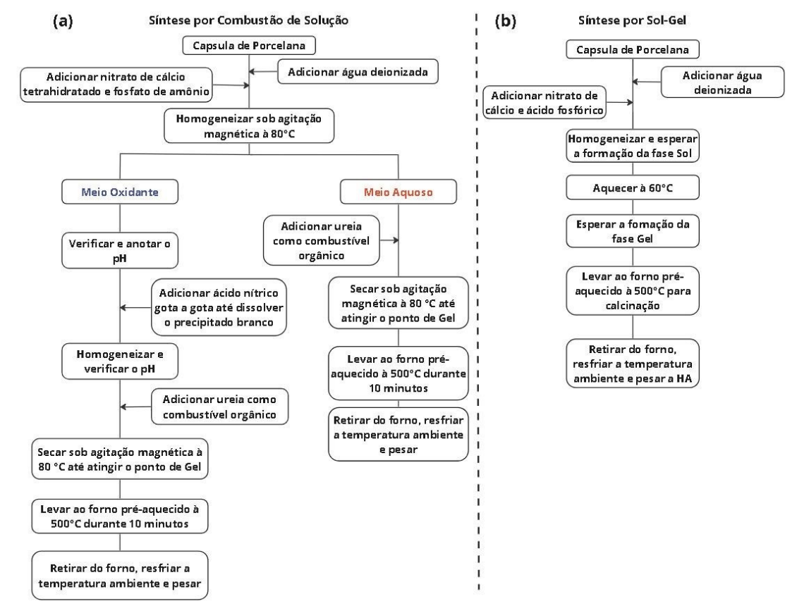

A hidroxiapatita sintetizada será caracterizada por; MEV para o estudo morfológico pois esta técnica possui a capacidade de produzir imagens de alta ampliação e resolução; por DRX para determinação e quantificação das fases cristalinas a partir da emissão de feixes de raios-X; e difração a laser para avaliar a distribuição de tamanho das partículas. Essas técnicas foram escolhidas por serem essenciais na caracterização de biocerâmicas.

**3. FUNDAMENTAÇÃO TEÓRICA**

A hidroxiapatita é sintetizada com base nas técnicas de sol-gel e SCS tendo em vista a fácil aplicabilidade e rápida síntese desses métodos para a obtenção de produtos de elevada pureza. Portanto, o processo sol-gel acontece em duas etapas, a primeira sendo a “sol”, onde irá acontecer a dispersão de partículas coloidais (dimensões entre 1 e 100 nm) em estado estável, em seguida, ocorre a formação de uma rede tridimensional denominada “gel”, formada por uma estrutura rígida de partículas coloidais ou por meio de uma cadeia polimérica.5 Nesse processo, as reações químicas, as razões molares e as condições de pH durante a formação do “sol” influenciam diretamente as composições e as propriedades das biocerâmicas como produto final. No geral, preparações com baixo valor de pH e baixo teor de água produzem materiais densos com tamanho médio de poros, enquanto preparações com valores altos de pH e altos teores de água produzem materiais mais porosos.10

O método SCS é um processo térmico autossustentável que envolve uma reação de combustão (com temperaturas na faixa de 500 à 600°C) entre uma solução aquosa de combustível orgânico (ureia, acetilacetona e glicina) como agente redutor e agentes oxidantes (por exemplo, nitratos metálicos) que gera uma extensa quantidade de gases subprodutos que torna o produto sólido poroso e finamente disperso.10,11

**4. CONSIDERAÇÕES FINAIS**

Este trabalho apresenta a síntese de HA através de dois métodos, sol-gel e SCS. Tais métodos são promissores e apresentam inúmeras vantagens para a obtenção de biocerâmicas, a SCS apresenta baixo tempo reacional e a obtenção do produto ocorre de forma rápida, o sol-gel tem um maior controle no tamanho de partículas a partir das condições de temperatura, concentração de reagente e pH da solução. Portanto, espera-se sintetizar HA de alta pureza e com propriedades satisfatórias para sua aplicação em engenharia de tecidos. Nosso objetivo futuro é incorporar a HA sintetizada em *scaffolds* compósitos (biopolímero + biocerâmica) que serão produzidos por bioimpressão 3D e eletrofiação, aplicados como suporte para a regeneração tecidual.

**Agradecimentos**

Os autores agradecem o apoio do CNPq e CAPES por fornecer suporte financeiro necessário para a realização desta pesquisa e ao Centro Universitário SENAI CIMATEC pelo suporte técnico e a disponibilidade dos laboratórios institucionais para a realização do estudo.

**5. REFERÊNCIAS**

1KAWACHI, Elizabete *et al.* **BIOCERÂMICAS:** TENDÊNCIAS E PERSPECTIVAS DE UMA ÁREA INTERDISCIPLINAR.Campinas:  Química Nova, 2000, v. 4, n. 23, p. 518-522.

2JAMSHIDI, Ahmad *et al.* **Synthesis methods for nanosized hydroxyapatite in diverse structures.** Tehran: Acta Biomaterialia, 2013, v. 9, n. 8, p. 7591-7621.

3DALLABRIDA, Ademar. *et al.* **Caracterização de biocerâmica de fosfatos de cálcio microestruturada em diferentes composições em ovinos.** Santa Catarina: Brazilian Journal of Veterinary Research, 2018, p. 1327-1336.

4ZUEV, D. *et al.* **Síntese de Pós de Fosfato de Cálcio Amorfo para Produção de Biocerâmicas e Compósitos por Impressão 3D.** Moscow: Synthesis of Amorphous Calcium Phosphate Powders for Production of Bioceramics and Composites by 3D Printing, 2022, p. 940-951.

5ALFAYA, Antonio. *et al*. **A UTILIZAÇÃO DE MATERIAIS OBTIDOS PELO PROCESSO DE SOL-GEL NA CONSTRUÇÃO DE BIOSSENSORES.** Campinas: Química Nova, 2002, v. 25, n. 5, p. 835-841.

6DISLICH, Helmut. **GLASSY AND CRYSTALLINE SYSTEMS FROM GELS, CHEMICAL BASIS AND TECHNICAL APPLICATION.** Amsterdam: Journal of Non-Crystalline Solids, 1984, p. 237-241.

7BARBOSA, Willams *et al.* **Combustion synthesis and characterization of Sr3Al2O6.** Campina Grande: International Journal of Applied Ceramic Technology, 2018, v. 16, n. 2, p. 1-17.

8BENTO, Ricardo *et al*. **Sol–Gel Synthesis and Characterization of a Quaternary Bioglass for Bone Regeneration and Tissue Engineering.** Aveiro: Materials, 2021, v. 14, n. 4515, p. 1-11.

9MONTEIRO, Fernando *et al*. **Synthesis and Characterization of Nanocrystalline Hydroxyapatite Gel and its Application as Scaffold Aggregation.** Campinas: Materials Research, 2012, v. 15, n. 6, p. 974-980.

10GREENBLATT, M. *et al*. **The Sol-Gel Preparation of Silica Gels.** New Jersey: Journal of Chemical Education, 1994, p. 599-602.

11COLLINS, S. *et al.* **Solution combustion synthesis of functional diopside, akermanite, and merwinite bioceramics:** Excellent biomineralization, mechanical strength, and antibacterial ability. Vellore: Materials Today Communications, 2021, v. 27, n. 102365, p. 1-11.